|  |  |  |  |  |  |
| --- | --- | --- | --- | --- | --- |
| **주차** | 5월 4주차 | **기간** | 2021.05.17~ 2021.05.24 | **지도교수** | 임창주(서명) |
| 이번주 한일 요약 | 중간발표 통과 | | | | |

<상세 수행내용>

이곳에 수행내용을 상세하게 기록

중간발표& 중간발표 결과

아래 사진은 <결과물 예시>

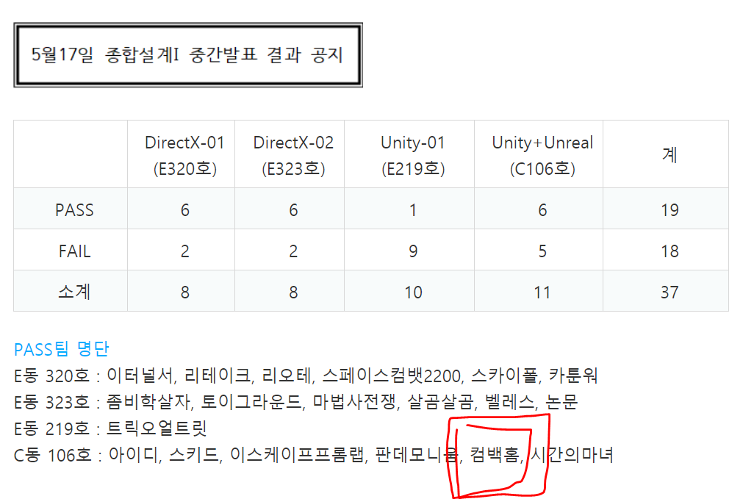

|  |  |  |  |
| --- | --- | --- | --- |
| **문제점 정리** | 중간발표 통과 여부 | | |
| **해결방안** | 중간발표 통과 | | |
| **다음주차** | 5월 5주차 | **다음기간** | 2021.05.25 ~ 05.31 |
| **다음주 할일** | 중간발표 통과!!!!!!!!!!!!!!!!!!!!!!!!!!! | | |
| **지도 교수**  **Comment** | 최종점검까지 수정 및 보완하기 | | |